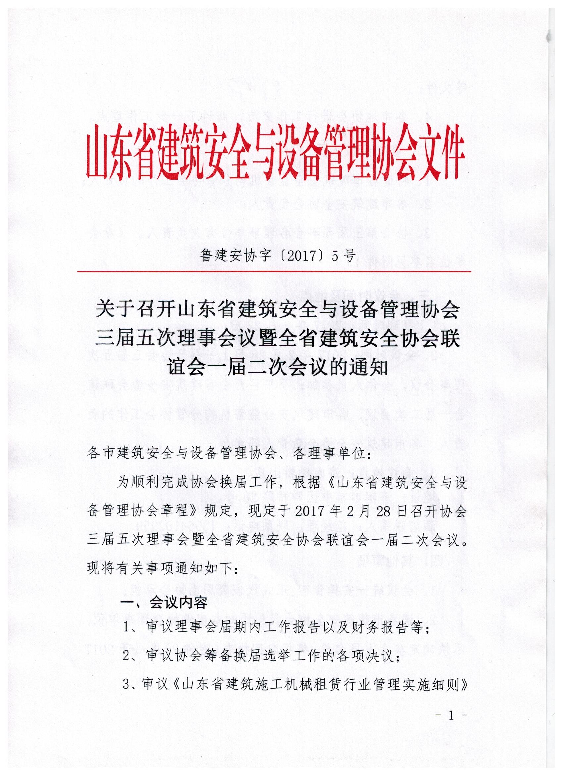

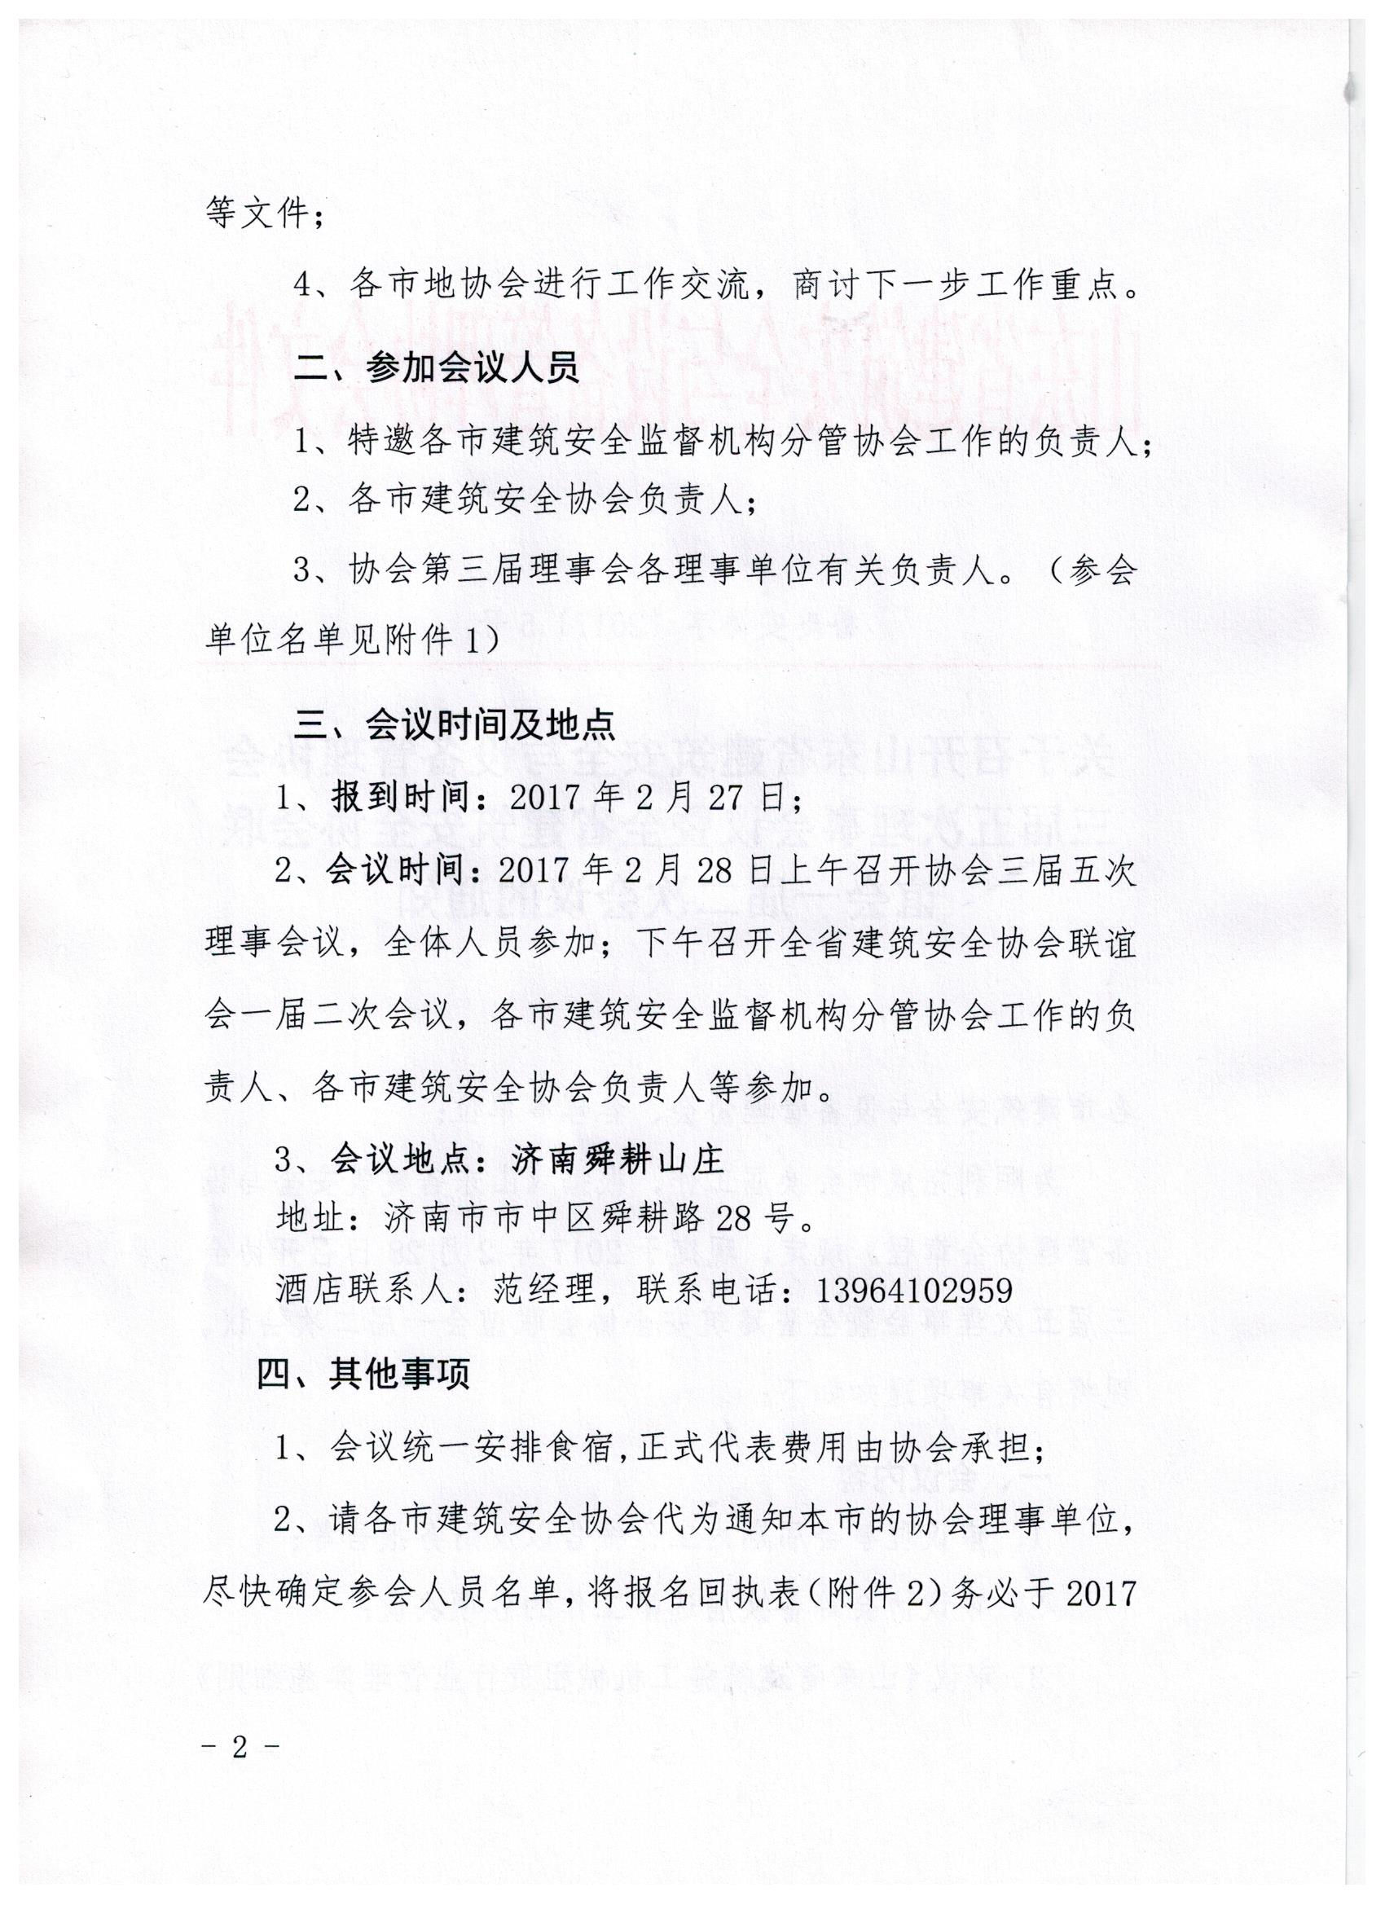

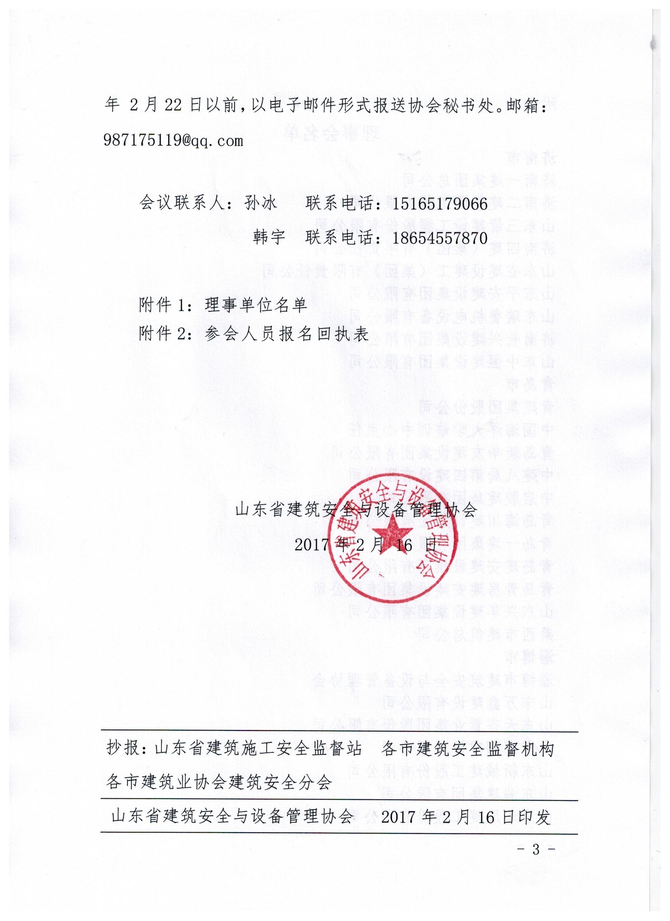

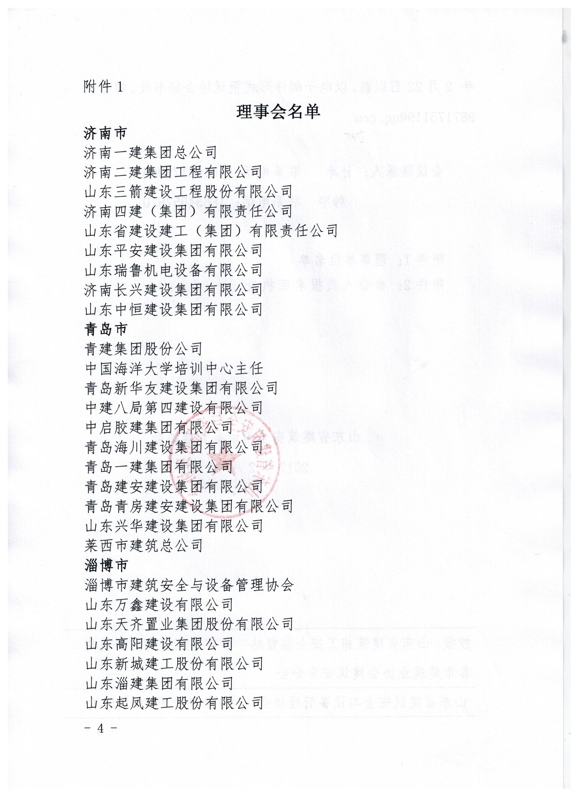

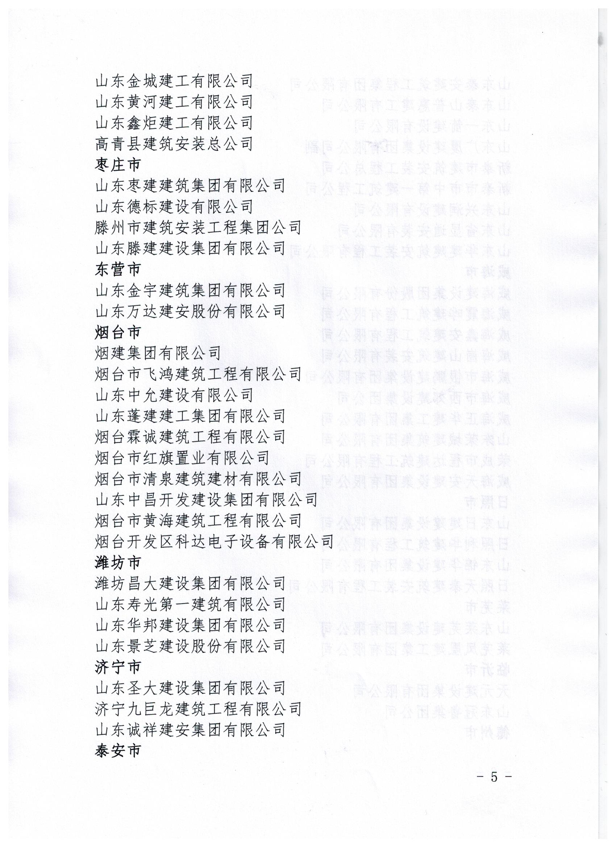

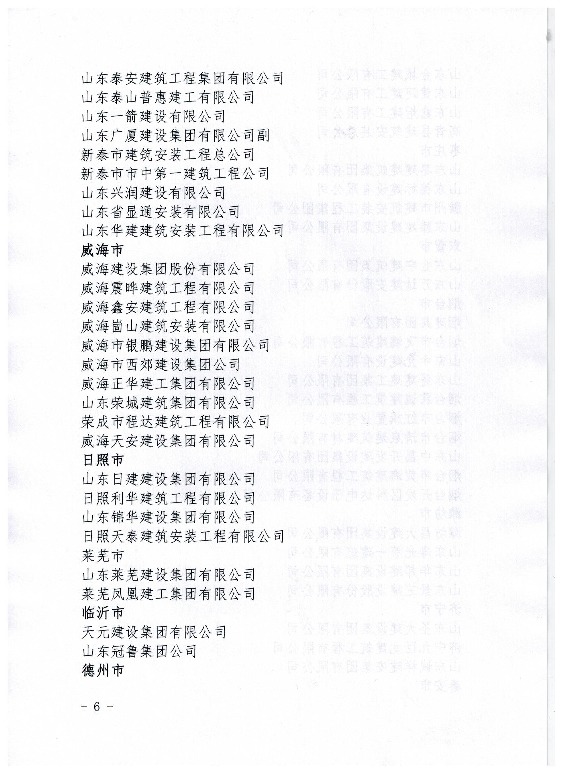

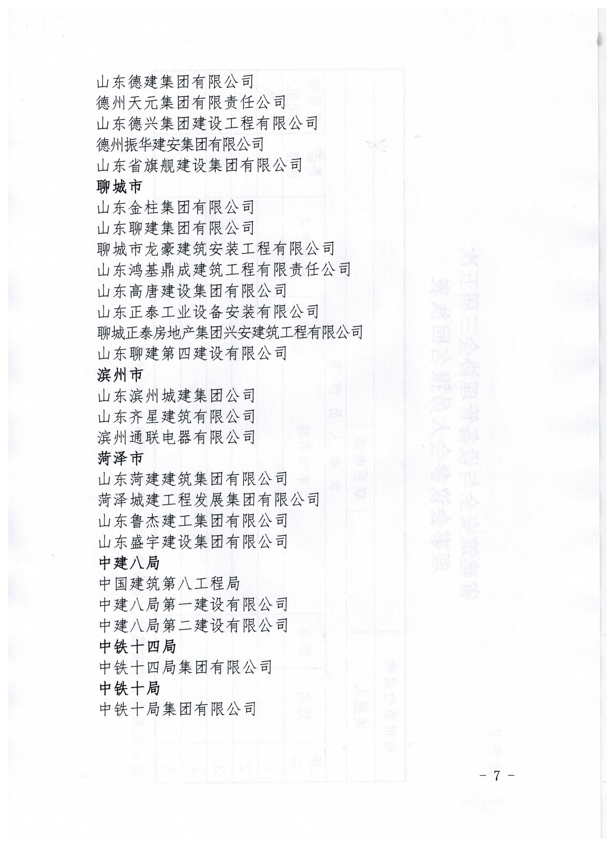

附件2

**省建筑安全与设备管理协会三届五次**

**理事会议参会人员报名回执表**

|  |  |  |  |  |  |  |  |  |  |
| --- | --- | --- | --- | --- | --- | --- | --- | --- | --- |
| 填报单位名称 | | |  | | | | | | |
| 填报人 | | |  | | 联系电话 |  | | | |
| 参 会 人 员 信 息 | | | | | | | | | |
| 序号 | 姓名 | 职务 | | 单位名称 | | | 联系方式 | 是否  住宿 | 是否带  司机 |
|  |  |  | |  | | |  |  |  |
|  |  |  | | 3 006.jpg | | |  |  |  |
|  |  |  | |  | | |  |  |  |
|  |  |  | |  | | |  |  |  |
|  |  |  | |  | | |  |  |  |

注：此表由各市安监站、安全协会统一填报，可追加页码使用。